- Link bài học: https://www.youtube.com/watch?v=dfNyu7oa96Q
Lưu ý:
- Copy đường link qua Youtube để xem
- Dòng chữ màu xanh chỉ đọc mà không ghi lại
- Không vẽ hình 19.2 chỉ vẽ sơ đồ mạch điện kế bên

Chủ đề 19: SƠ ĐỒ MẠCH ĐIỆN – CHIỀU DÒNG ĐIỆN
- Sơ đồ mạch điện:
( Hãy vẽ lại kí hiệu một số bộ phận cơ bản trong mạch điện từ SGK vào tập):
1/ Kí hiệu một số bộ phận trong mạch điện:
- Nguồn 1 pin:
- Nguồn 2 pin ( bộ nguồn):
- Dây dẫn:
- Bóng đèn:
- Khóa mở ( mạch hở):
- Khóa đóng ( mạch kín):
2/ Vẽ sơ đồ mạch điện:

Sơ đồ mạch điện là hình vẽ một mạch điện trong đó các bộ phận được thể hiện bằng kí hiệu
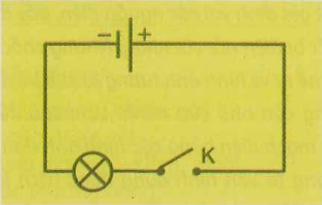
( mạch điện hình 19.2 sẽ được vẽ dưới dạng sơ đồ mạch điện như sau)
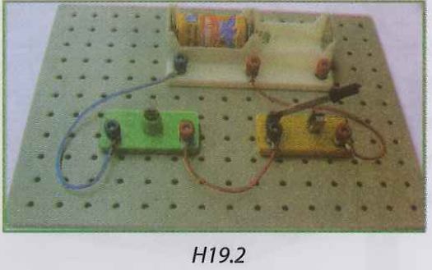

II) Chiều dòng điện trong sơ đồ mạch điện:
- Chiều dòng điện được quy ước: dòng điện đi ra từ cực dương qua dây dẫn và các thiết bị điện đi về cực âm của nguồn.
Lưu ý: Chiều quy ước của dòng điện ngược chiều với chiều dịch chuyển của các electron tự do trong dây kim loại.

III) Vận dụng:
1/ Bài 21.1/48 SBT
2/ Bài 21.2/48 SBT
3/ Bài 21.3/48 SBT

